热点突破提升练(十) 电磁感应规律的应用
(限时40分钟)
一、单项选择题
1．(2016·保定模拟)如图1所示为感应式发电机，a、b、c、d是空间四个可用电刷与铜盘边缘接触的点，O₁、O₂是铜盘轴线导线的接线端，M、N是电流表的接线端．现在将铜盘转动，能观察到感应电流的是( )
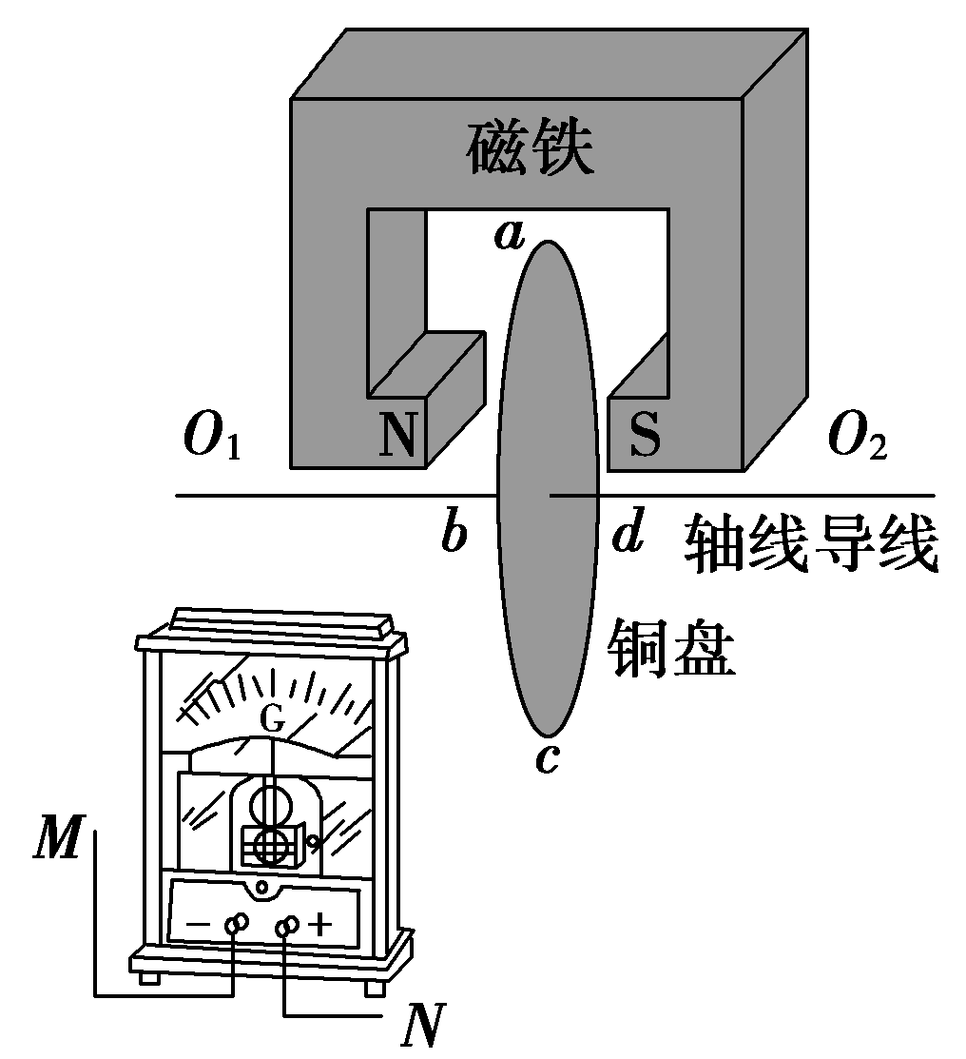
图1
A．将电流表的接线端M、N分别连接a、c位置
B．将电流表的接线端M、N分别连接O₁、a位置
C．将电流表的接线端M、N分别连接O₁、O₂位置
D．将电流表的接线端M、N分别连接c、d位置
【解析】 当铜盘转动时，其切割磁感线产生感应电动势，此时铜盘相当于电源，铜盘边缘和中心相当于电源的两个极，则要想观察到感应电流，M、N应分别连接电源的两个极即可，故可知只有B项正确．
【答案】 B
2．如图2所示，均匀带正电的绝缘圆环a与金属圆环b同心共面放置，当a绕O点在其所在平面内旋转时，b中产生顺时针方向的感应电流，且具有收缩趋势，由此可知，圆环a( )
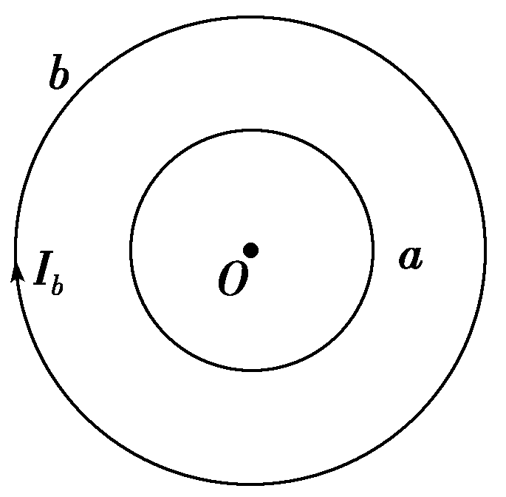
图2
A．顺时针加速旋转
B．顺时针减速旋转
C．逆时针加速旋转
D．逆时针减速旋转
【解析】 由楞次定律知，欲使b中产生顺时针电流，则a环内磁场应向里减弱或向外增强，a环的旋转情况应该是顺时针减速或逆时针加速，由于b环又有收缩趋势，说明a环外部磁场向外，内部向里，故选B.
【答案】 B
3．如图3所示，一正方形线圈的匝数为n，边长为a，线圈平面与匀强磁场垂直，且一半处在磁场中，在Δt时间内，磁感应强度的方向不变，大小由B均匀地增大到2B.在此过程中，线圈中产生的感应电动势为( )
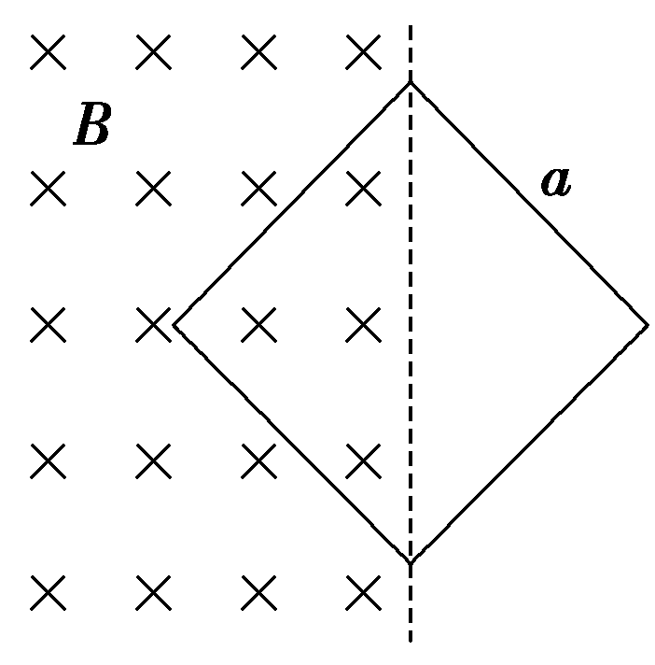
图3
A. B.
C. D.
【解析】 由法拉第电磁感应定律知线圈中产生的感应电动势E＝＝S＝n·，得E＝，选项B正确．
【答案】 B
4．(2014·广东高考)如图4所示，上下开口、内壁光滑的铜管P和塑料管Q竖直放置，小磁块先后在两管中从相同高度处由静止释放，并落至底部，则小磁块( )
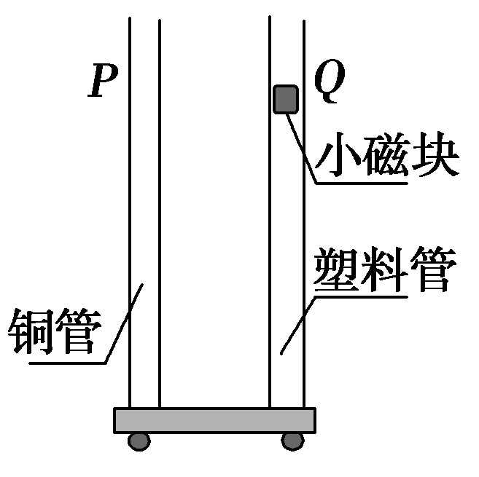
图4
A．在P和Q中都做自由落体运动
B．在两个下落过程中的机械能都守恒
C．在P中的下落时间比在Q中的长
D．落至底部时在P中的速度比在Q中的大
【解析】 小磁块下落过程中，在铜管P中产生感应电流，小磁块受到向上的磁场力，不做自由落体运动，而在塑料管Q中只受到重力，在Q中做自由落体运动，故选项A错误；根据功能关系知，在P中下落时，小磁块机械能减少，在Q中下落时，小磁块机械能守恒，故选项B错误；在P中加速度较小，在P中下落时间较长，选项C正确；由于在P中下落时要克服磁场力做功，机械能有损失，所以落至底部时在P中的速度比在Q中的小，选项D错误．
【答案】 C
5．如图5所示，粗糙水平桌面上有一个质量为m的铜质矩形线圈，当一竖直放置的条形磁铁从线圈中线AB正上方等高快速经过时，若线圈始终不动，则关于线圈受到的支持力F_{N}及在水平方向运动趋势的正确判断是( )
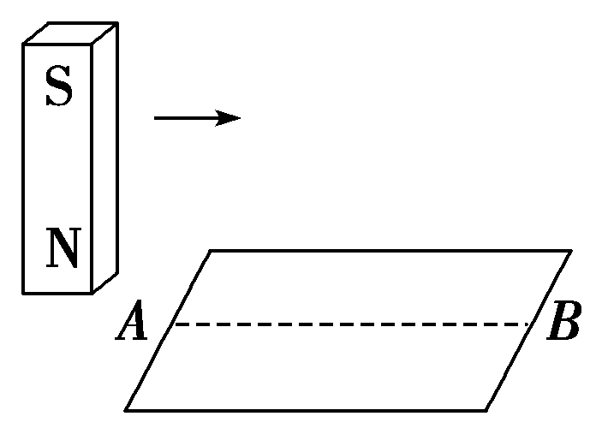
图5
A．F_{N}先小于mg后大于mg，运动趋势向左
B．F_{N}先大于mg后小于mg，运动趋势向左
C．F_{N}先小于mg后大于mg，运动趋势向右
D．F_{N}先大于mg后小于mg，运动趋势向右
【解析】 根据楞次定律的另一种表述——感应电流的效果总要反抗产生感应电流的原因．本题中的“原因”是AB回路中磁通量先增大后减小，归根结底是磁场靠近了回路．“效果”是回路要采取措施阻碍磁通量先增大后减小，即“来拒去留”，故必有向右运动的趋势．在竖直方向上，回路则应以先“向下躲”后“向上追”的方式阻碍磁通量先增大后减小，故F_{N}先大于mg后小于mg.
【答案】 D
6．(2016·大同质检)如图6所示，矩形闭合线圈放置在水平薄板上，有一块U形磁铁置于平板的正下方(磁极间距略大于矩形线圈的宽度)．当磁铁匀速向右通过线圈正下方时，线圈仍静止不动，那么线圈受到薄板的摩擦力方向和线圈中产生感应电流的方向(从上向下看)是( )
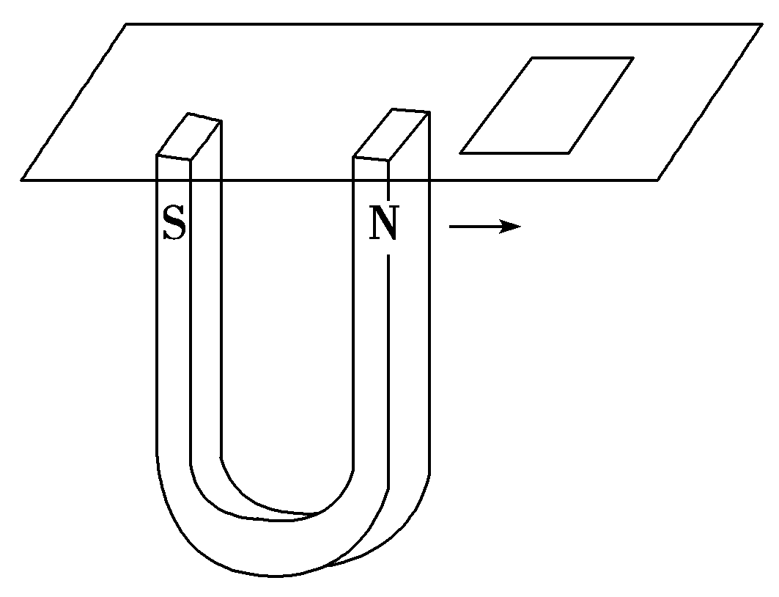
图6
A．摩擦力方向一直向右
B．摩擦力方向先向左后向右
C．感应电流的方向为顺时针→逆时针→顺时针
D．感应电流的方向为顺时针→逆时针
【解析】 由楞次定律的推论“来拒去留”可知平板对线圈的静摩擦力方向一直向左，A、B错误；根据楞次定律和右手定则可判得，感应电流的方向为顺时针→逆时针→顺时针，选项C正确，D错误．
【答案】 C
7．如图7所示电路中，L是一电阻可忽略不计的电感线圈，a、b为L的左、右两端点，A、B、C为完全相同的三个灯泡，原来开关S是闭合的，三个灯泡均在发光．某时刻将开关S断开．则下列说法正确的是 ( )
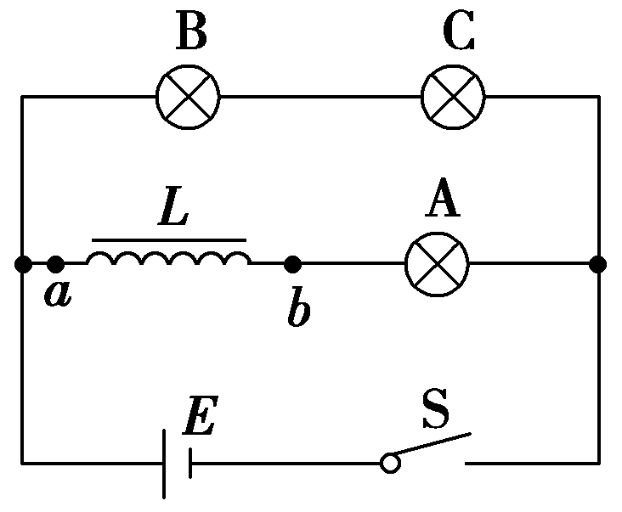
图7
A．a点电势高于b点，A灯闪亮后缓慢熄灭
B．b点电势高于a点，B、C灯闪亮后缓慢熄灭
C．a点电势高于b点，B、C灯闪亮后缓慢熄灭
D．b点电势高于a点，B、C灯不会闪亮只是缓慢熄灭
【解析】 开关S闭合稳定时，电感线圈支路的总电阻较B、C灯支路电阻小，故流过A灯的电流I₁大于流过B、C灯的电流I₂，且电流方向由a到b.当开关S断开，由于与电源断开，电感线圈会产生自感现象，相当于电源，b点电势高于a点，阻碍流过A灯的电流减小，瞬时流过B、C灯支路的电流比原来的大，故B、C灯闪亮后再缓慢熄灭，故选项B正确．
【答案】 B
8．如图8(a)所示，电路的左侧是—个电容为C的电容器，电路的右侧是一个环形导体，环形导体所围的面积为S.在环形导体中有一垂直纸面向里的匀强磁场，磁感应强度的大小随时间变化的规律如图(b)所示，则在0～t₀时间内电容器( )
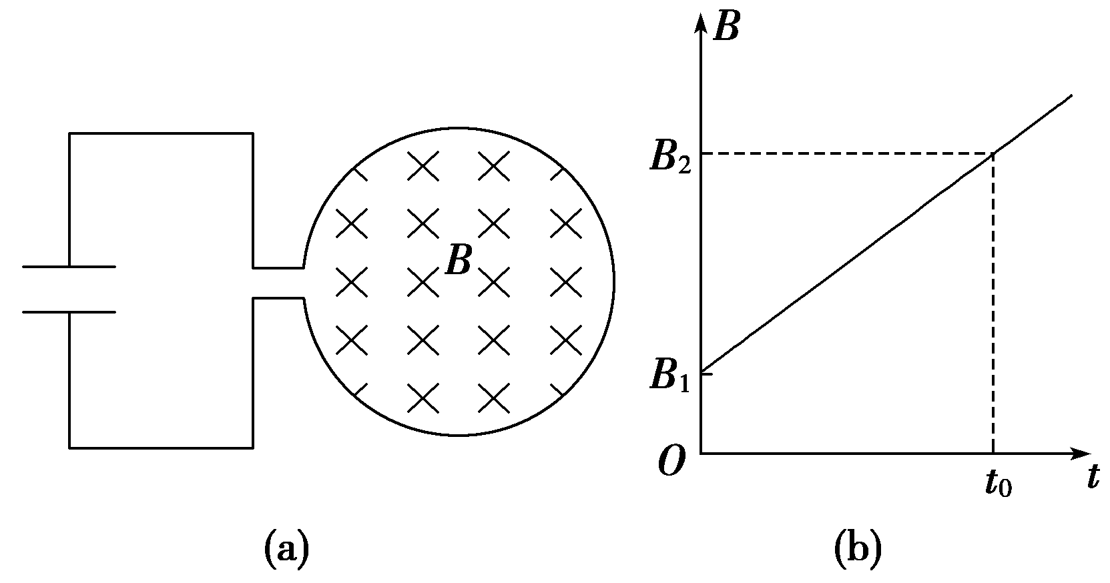
图8
A．上极板带正电，所带电荷量为
B．上极板带正电，所带电荷量为
C．上极板带负电，所带电荷量为
D．上极板带负电，所带电荷量为
【解析】 根据法拉第电磁感应定律，电动势E＝，电容器两端的电压等于电源的电动势，所以电容器所带的带电量Q＝CU＝.根据楞次定律，在环形导体中产生的感应电动势的方向为逆时针方向，所以电容器的上极板带正电．故选项A正确，B、C、D错误．
【答案】 A
9．光滑曲面与竖直平面的交线是抛物线，如图9所示，抛物线的方程是y＝x²，下半部处在一个水平方向的匀强磁场中，磁场的上边界是y＝a的直线(图中的虚线所示)，一个小金属块从抛物线上y＝b(b>a)处以速度v沿抛物线下滑，假设抛物线足够长，金属块沿抛物线下滑后产生的焦耳热总量是( )
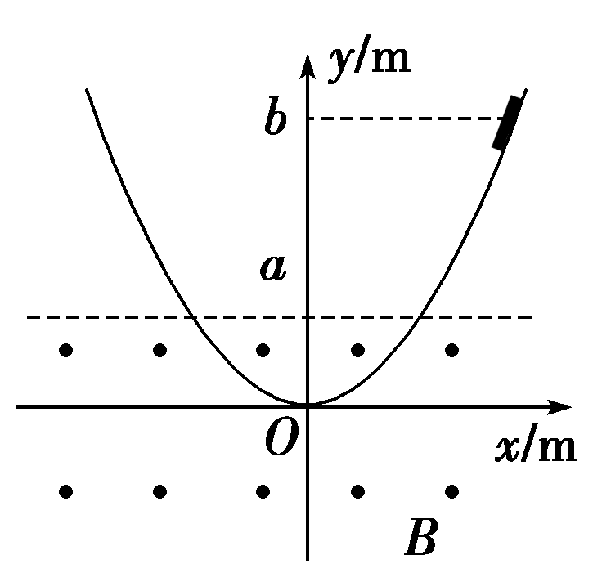
图9
A．mgb B.mv²
C．mg(b－a) D．mg(b－a)＋mv²
【解析】 金属块在进出磁场过程中要产生感应电流，机械能要减少，上升的最大高度不断降低，最后刚好飞不出磁场，就往复运动永不停止，由能量守恒可得Q＝ΔE＝mv²＋mg(b－a)．
【答案】 D
10．如图10所示，用两根相同的导线绕成匝数分别为n₁和n₂的圆形闭合线圈A和B，两线圈所在平面与匀强磁场垂直．当磁感应强度随时间均匀变化时，两线圈中的感应电流之比I_{A}∶I_{B}为( )
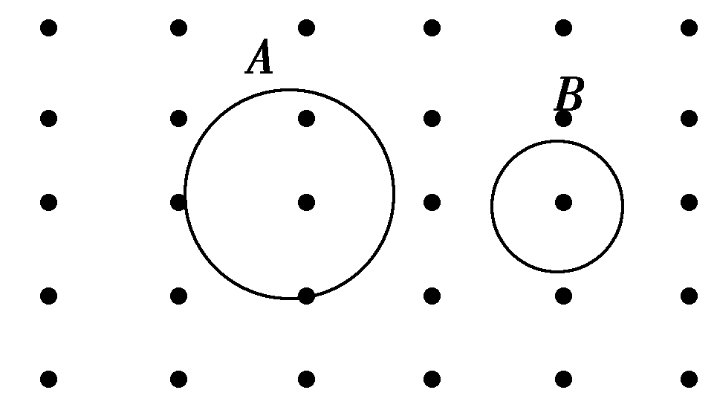
图10
A. B.
C. D.
【解析】 依题意知线圈A和B的长度、横截面积和材料(电阻率)都相同，所以电阻相同，由L_{A}＝n₁2πr₁＝L_{B}＝n₂2πr₂得＝，两线圈中的感应电流之比等于两线圈感应电动势之比：＝＝＝＝，所以B正确．
【答案】 B
二、多项选择题
11．如图11所示，一个金属薄圆盘水平放置在竖直向上的匀强磁场中，下列做法中能使圆盘中产生感应电流的是( )
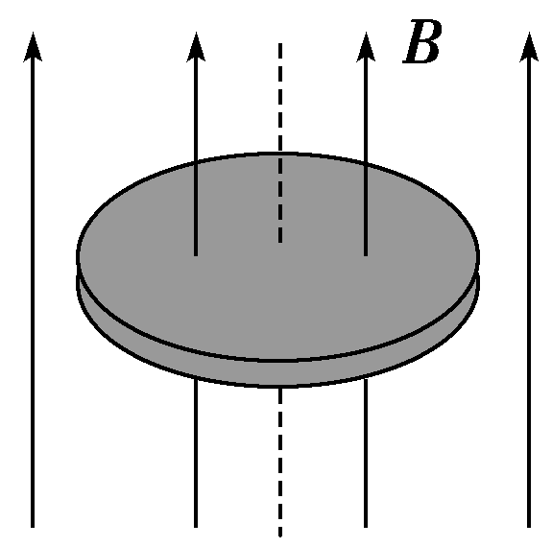
图11
A．圆盘绕过圆心的竖直轴匀速转动
B．圆盘以某一水平直径为轴匀速转动
C．圆盘在磁场中向右匀速平移
D．匀强磁场均匀增加
【解析】 只有当圆盘中的磁通量发生变化时才产生感应电流．当圆盘绕过圆心的竖直轴匀速转动或圆盘在磁场中向右匀速平移时，圆盘中的磁通量不发生变化，不能产生感应电流，A、C错误；当圆盘以某一水平直径为轴匀速转动或匀强磁场均匀增加时，圆盘中的磁通量发生变化，会产生感应电流，B、D正确．
【答案】 BD
12．半径为a右端开小口的导体圆环和长为2a的导体直杆，单位长度电阻均为R₀.圆环水平固定放置，整个内部区域分布着竖直向下的匀强磁场，磁感应强度为B.杆在圆环上以速度v平行于直径CD向右做匀速直线运动，杆始终有两点与圆环良好接触，从圆环中心O开始，杆的位置由θ确定，如图12所示．则( )
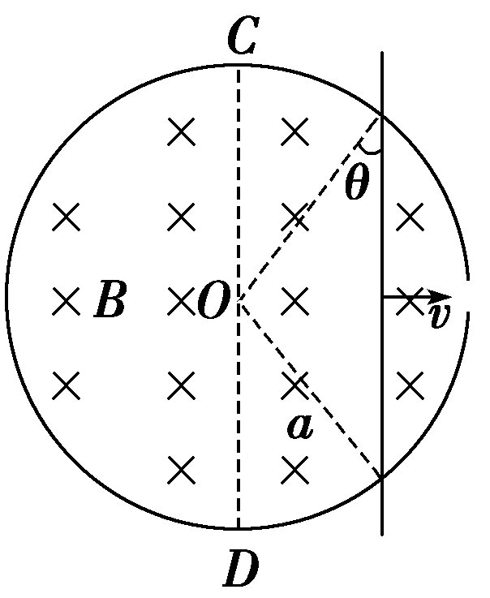
图12
A．θ＝0时，杆产生的电动势为2Bav
B．θ＝时，杆产生的电动势为Bav
C．θ＝0时，杆受的安培力大小为
D．θ＝时，杆受的安培力大小为
【解析】 开始时刻，感应电动势E₁＝BLv＝2Bav，故A项正确；θ＝时，E₂＝B·2acos ·v＝Bav，故B项错误；由L＝2acos θ，E＝BLv，I＝，R＝R₀[2acos θ＋(π＋2θ)a]，得在θ＝0时，F＝＝，故C项错误；θ＝时，F＝，故D项正确．
【答案】 AD
13．如图13所示，匀强磁场的磁感应强度方向垂直于纸面向里，大小B＝B₀－kt，k为正数．用一根横截面积为S、电阻率为ρ的硬质导线做成一个半径为r的圆环，AB为圆环的一条直径，则( )
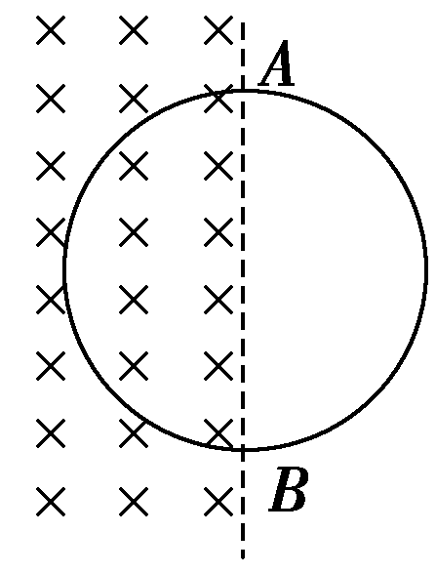
图13
A．圆环中一直是沿逆时针方向的感应电流
B．圆环中感应电流的大小一直是
C．磁场对圆环作用力的方向一直是垂直于AB向左
D．磁场对圆环作用力的大小随时间是均匀变化的
【解析】 根据B＝B₀－kt得磁场先减小后反向增大，感应电流方向不变，一直沿顺时针方向，根据楞次定律可知，安培力方向先垂直AB向左后垂直AB向右，则A、C错．E＝＝，则电流I＝＝＝，B对．安培力F＝BIL＝(B₀－kt)IL，随时间均匀变化，D对．
【答案】 BD
14．如图14所示，两条平行竖直虚线之间存在匀强磁场，磁场方向垂直纸面向里，虚线间的距离为l.金属圆环的直径也为l.圆环从左边界进入磁场，以垂直于磁场边界的恒定速度v穿过磁场区域．则下列说法正确的是( )
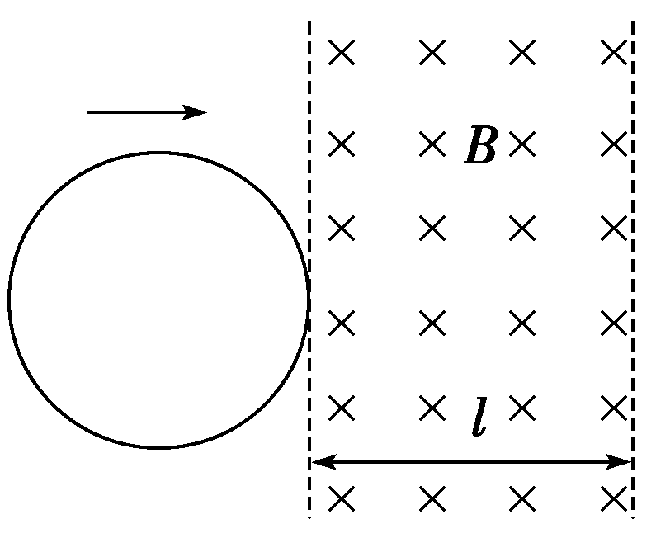
图14
A．感应电流的大小先增大后减小再增大再减小
B．感应电流的方向先逆时针后顺时针
C．金属圆环受到的安培力先向左后向右
D．进入磁场时感应电动势平均值E＝πBlv
【解析】 在圆环进入磁场的过程中，通过圆环的磁通量逐渐增大，根据楞次定律可知感应电流的方向为逆时针方向，感应电动势E＝BLv，有效长度先增大后减小，所以感应电流先增大后减小，同理可以判断穿出磁场时的情况，A、B两项正确；根据左手定则可以判断，进入磁场和穿出磁场时受到的安培力都向左，C项错误；进入磁场时感应电动势平均值E＝＝＝πBlv，D项错误．
【答案】 AB
15．(2014·四川高考)如图15所示，不计电阻的光滑U形金属框水平放置，光滑、竖直玻璃挡板H、P固定在框上，H、P的间距很小．质量为0.2 kg的细金属杆CD恰好无挤压地放在两挡板之间，与金属框接触良好并围成边长为1 m的正方形，其有效电阻为0.1 Ω.此时在整个空间加方向与水平面成30°角且与金属杆垂直的匀强磁场，磁感应强度随时间变化的规律是B＝(0.4－0.2t)T，图示磁场方向为正方向．框、挡板和杆不计形变．则( )
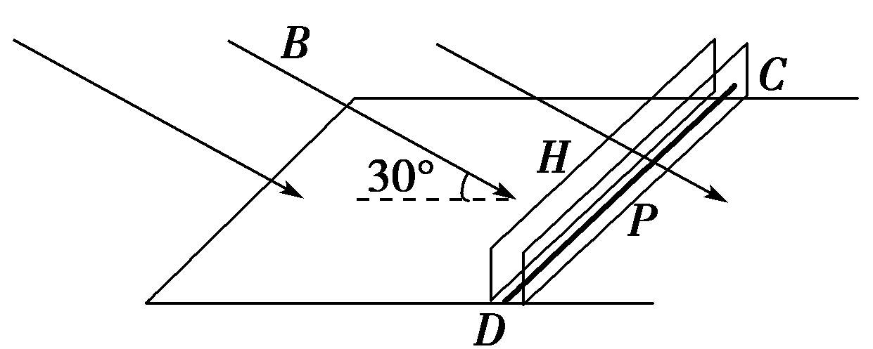
图15
A．t＝1 s时，金属杆中感应电流方向从C到D
B．t＝3 s时，金属杆中感应电流方向从D到C
C．t＝1 s时，金属杆对挡板P的压力大小为0.1 N
D．t＝3 s时，金属杆对挡板H的压力大小为0.2 N
【解析】 根据楞次定律可判断感应电流的方向总是从C到D，故A正确，B错误；由法拉第电磁感应定律可知：E＝＝＝sin 30°＝0.2×1²× V＝0.1 V，故感应电流为I＝＝1 A，金属杆受到的安培力F_{A}＝BIL，t＝1 s时，F_{A}＝0.2×1×1 N＝0.2 N，方向如图1，此时金属杆受力分析如图1，由平衡条件可知F₁＝F_{A}cos 60°＝0.1 N，F₁为挡板P对金属杆施加的力．t＝3 s时，磁场反向，此时金属杆受力分析如图2，此时挡板H对金属杆施加的力向右，大小F₃＝BILcos 60°＝0.2×1×1× N＝0.1 N．故C正确，D错误．
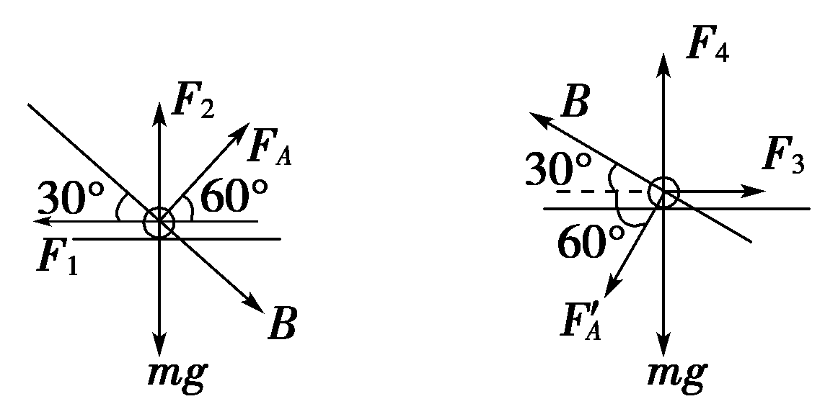
图1 图2
【答案】 AC

